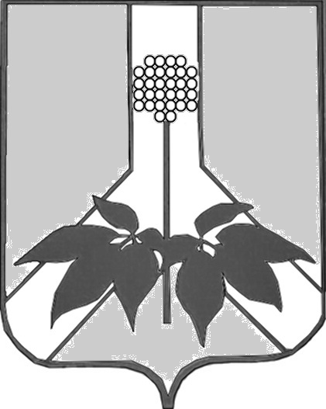

ДУМА ДАЛЬНЕРЕЧЕНСКОГО МУНИЦИПАЛЬНОГО РАЙОНА

РЕШЕНИЕ

26 января 2021 года г. Дальнереченск № 74

О внесении изменений Регламент Думы Дальнереченского муниципального района

В соответствии с Федеральным законом от 06.10.2003 № 131-ФЗ «Об общих принципах организации местного самоуправления в Российской Федерации», руководствуясь Уставом Дальнереченского муниципального района, Дума Дальнереченского муниципального района

РЕШИЛА:

1.Внести в Регламент Думы Дальнереченского муниципального района, утвержденный решением Думы Дальнереченского муниципального района от 23.08.2011 № 104 следующие изменения:

  - Статью 48 дополнить пунктом 11 следующего содержания:
«11. Заседания постоянных комиссий Думы Дальнереченского муниципального района (далее -Комиссий) в период действия режима повышенной готовности, чрезвычайной ситуации или при ограничительных мероприятиях могут проводиться в дистанционном режиме с использованием информационно-коммуникационных технологий (далее - заседание в дистанционном режиме).
Решение о проведении заседания Комиссии в дистанционном режиме, в том числе о вопросах, подлежащих рассмотрению, принимается председателем Комиссии. В повестку заседания Комиссии не включаются вопросы, решения по которым принимаются тайным голосованием.
Депутаты Думы района, члены Комиссии принимают участие в заседании Комиссии в дистанционном режиме с использованием видеоконференц-связи по месту своего фактического нахождения и считается присутствующим на заседании Комиссии.
Перед началом заседания Комиссии в дистанционном режиме проводится регистрация депутатов принявших участие в заседании Комиссии.
На заседании Комиссии в дистанционном режиме решения принимаются открытым голосованием.
В случае некачественного видео изображения, либо отсутствия видео депутата участвующего в заседании Комиссии в дистанционном формате, при проведении голосования, для таких депутатов проводится поименное голосование путем устного опроса депутатов. Депутат Думы района, фамилия которого была названа секретарем заседания, озвучивает свою позицию: "за", "против" или "воздержался". Результаты голосования суммируются.

2.Настоящее решение вступает в силу со дня его принятия.

Председатель Думы Дальнереченского
муниципального района Н. В. Гуцалюк

